
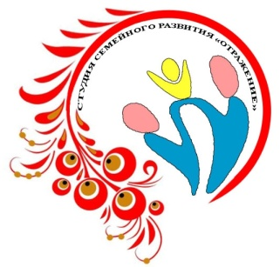
ПЕСОЧНАЯ ТЕРАПИЯ КАК МЕТОД РАЗВИТИЯ МЕЛКОЙ МОТОРИКИ И СЕНСОРИКИ
Воспитатель
МБДОУ «Детский сад№7 «Рябинушка»
Лобашова Л.Н.
Проигрывая ситуации с помощью игрушечных фигурок, создавая картину собственного мира из песка, ребенок освобождается от напряжения. А самое главное - он приобретает бесценный опыт символического разрешения множества жизненных ситуаций. С помощью песка легко менять детали изображения, не используя ластик, а одной и той же рабочей поверхностью можно пользоваться бесконечное где можно творить без страха что-либо испортить или сломать.
Под термином мелкая моторика понимаются координированные движения пальцев и кистей рук.
Почему так важно для детей развитие мелкой моторики рук? Дело в том, что в головном мозге человека есть центры, отвечающие за речь и движение пальцев рук, расположены очень близко. Стимулируя тонкую моторику и активизируя тем самым соответствующие отделы мозга, мы активизируем и соседние зоны, отвечающие за речь. Замечено, что дети, совершающие многочисленные оживленные движения пальцами рук, развиваются в речевом отношении явно быстрее других. Если специально тренировать мелкие движения кисти, развитие речи можно существенно ускорить. Развитие мелкой моторики кисти руки является важнейшей задачей воспитания детей раннего возраста. Как было отмечено выше, тренировка движений пальцев и всей кисти руки является одним из факторов, стимулирующих развитие ребенка.
«Истоки способностей и дарований детей находятся на кончиках пальцев», - писал В. А. Сухомлинский. Это значит, чем больше ребенок умеет, хочет и стремиться делать своими руками, тем он умнее и изобретательнее. Ведь на кончиках пальцев – неиссякаемый «источник» творческой мысли, который «питает» мозг ребенка.
Песочная терапия – это просто кладезь новых знаний для педагогов, работающих с детьми, возможность узнать лучше своих воспитанников, занять их интересной и познавательной игрой в песочнице.
Игры с песком – одна из форм естественной активности ребёнка. Именно поэтому можно использовать песочницу проводя развивающие и обучающие занятия. Строя картины из песка, придумывая различные истории, в наиболее органичной для ребёнка форме передаются знания и жизненный опыт, познаются законы окружающего мира. Взаимодействие с песком стабилизирует эмоциональное состояние ребенка, улучшает самочувствие взрослых и детей. Всё это делает песочную терапию прекрасным средством для развития и саморазвития ребенка.

